# Job que realiza Copia de Seguridad Programada de una Base de Datos

Crear la carpeta Backup dentro de la unidad C, donde se alojara la copia de seguridad de la base Pruebas.

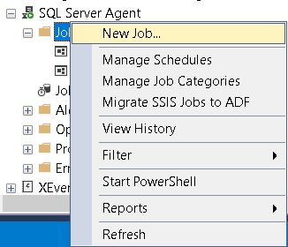

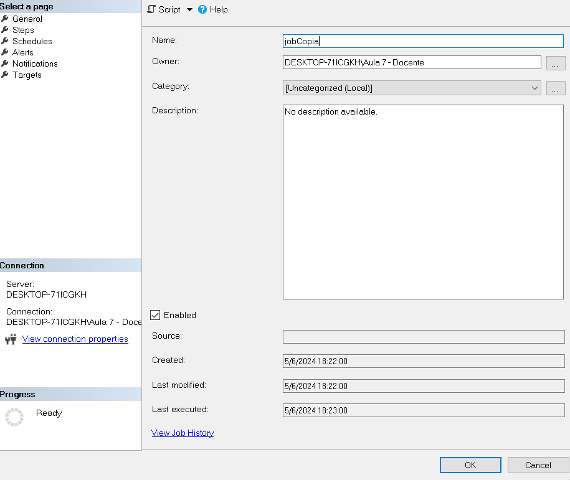

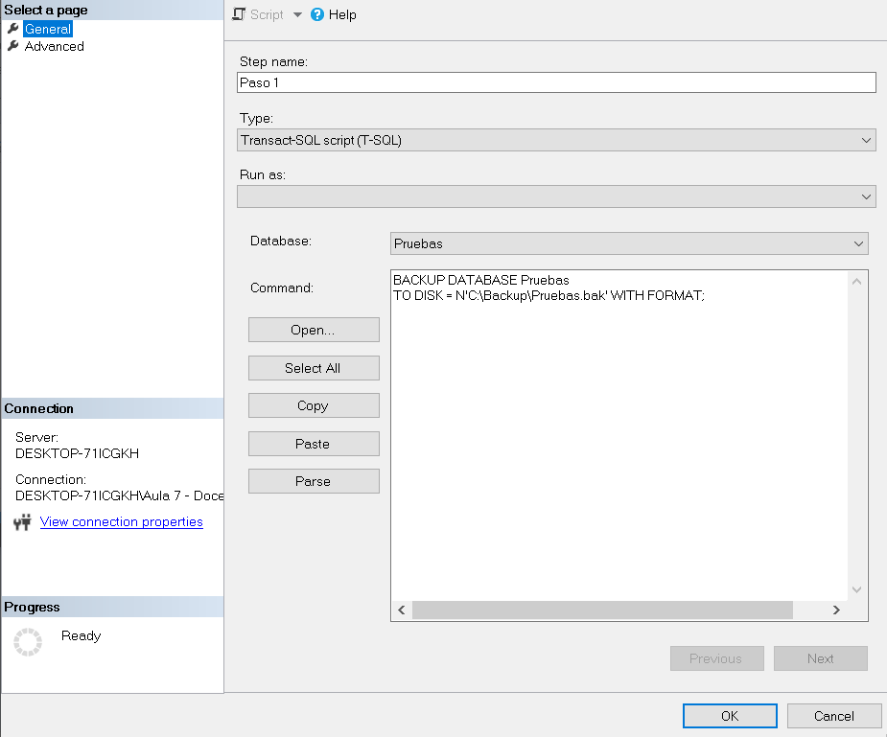

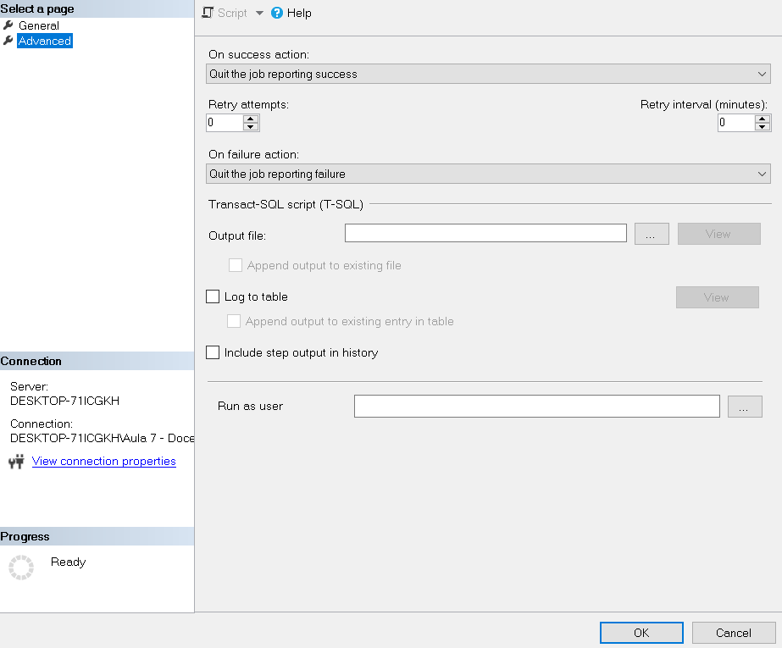

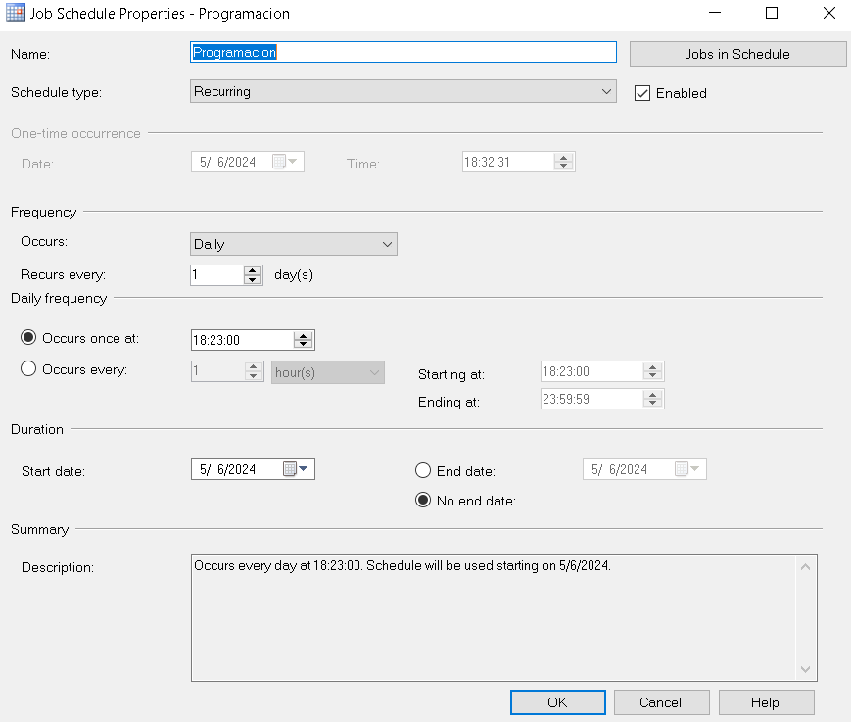

Una vez creado y ejecutado el job, verificamos consultando a la tabla dbo.backupmediafamily de la base de sistema **msdb.**

